Письмо с вложенным сканом
Ниже вставлен скан договора как картинка.
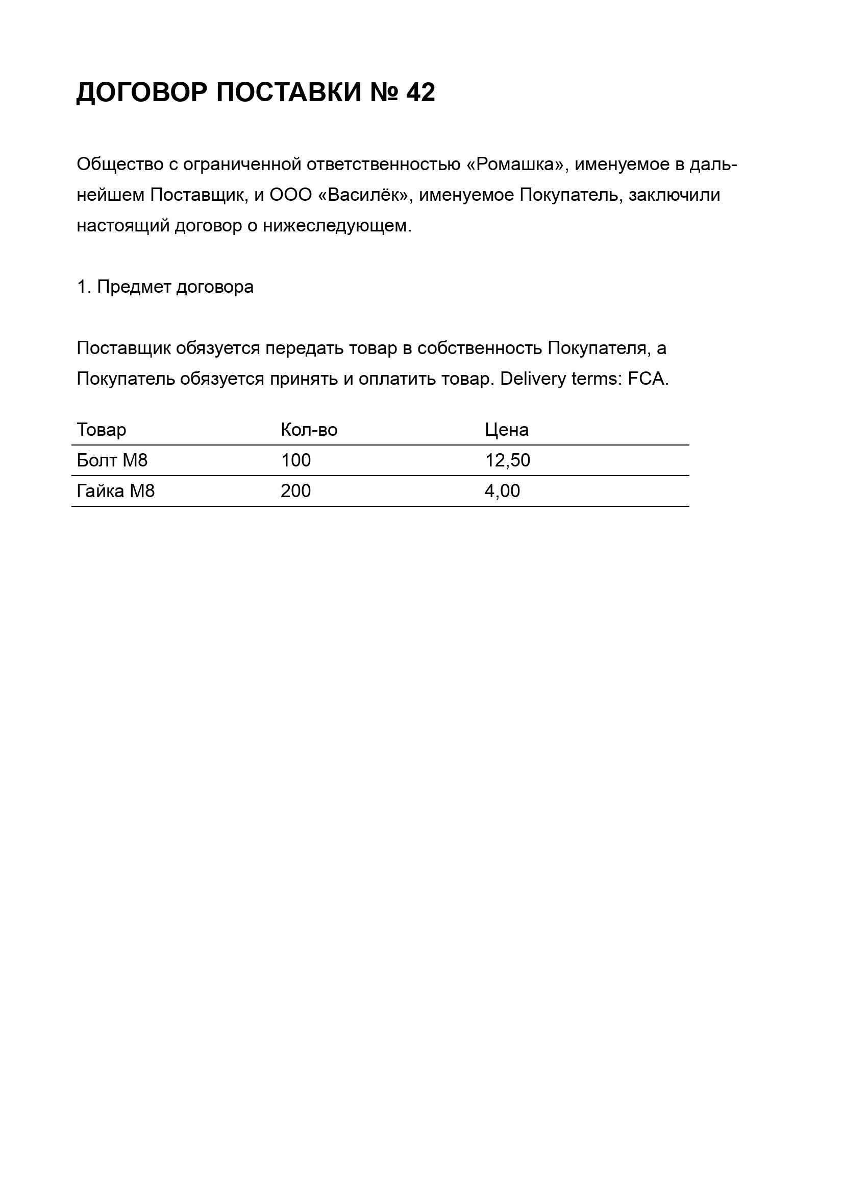
Конец документа.

